Správa o činnosti pedagogického klubu

- Prioritná os | Vzdelávanie
- Špecifický cieľ | 1.1.1 Zvýšiť inkluzívnosť a rovnaký prístup ku kvalitnému vzdelávaniu a zlepšiť výsledky a kompetencie detí a žiakov
- Prijímateľ | Stredná odborná škola techniky a služieb, Tovarnícka 1609, Topoľčany
- Názov projektu | Zvýšenie kvality odborného vzdelávania a prípravy na Strednej odbornej škole techniky a služieb
- Kód projektu ITMS2014+ | 312011AGX9
- Názov pedagogického klubu | Príprava na podnikanie
- Dátum stretnutia pedagogického klubu | 10.2.2021
- Miesto stretnutia pedagogického klubu | Online MS Teams
- Meno koordinátora pedagogického klubu | Ing. Zuzana Selecká
- Odkaz na webové sídlo zverejnenej správy | https://sostovar.edupage.org/text/?text=text/text35&subpage=1

- Manažérske zhrnutie:

Kľúčové slová : odborná literatúra, kalkulačné listy, video dokumentáciou

Anotácia: Oboznámenie sa s materiálmi , problematikou odboru hostinský, hostinská
- Hlavné body, témy stretnutia, zhrnutie priebehu stretnutia:

1. Oboznámenie sa s programom klubu, konkrétnou témou
2. Téma stretnutia : Pracovné materiály pre odbor hostinský
3. Príklady z praxe - problematika
4. Uznesenie

1. Koordinátor klubu oboznámil všetkých členov s programom a témou. Na začiatku boli členovia informovaní o priebehu a podmienkach prebiehajúcej online schôdze PK a s potrebnou dokumentáciou. Prvým bodom boli predstavené odborné časopisy pre gastronómiu. Časopis Horeca a Gastro zaoberajúce sa v oblasti hotelového, reštauračného a wellness priemyslu a voľnočasových aktivít, a to nielen na Slovensku a v Českej republike, ale aj v zahraničí. Zameriavajú sa na úzko špecializovaný segment, ktorý predstavuje dôležitú časť trhu s veľkým potenciálom rozvoja.
Stále viac aktívnych ľudí v produktívnom veku totiž využíva služby hotelových, kúpeľných a reštauračných zariadení. Magazíny sledujú aktuálne trendy a novinky v architektúre a dizajne, prinášajú odborné rady z oblasti managementu, marketingu & velnes ako aj vzdelávania v gastronómie . Súčasťou magazínu je prehľad súťaží a kultúrnych podujatí.

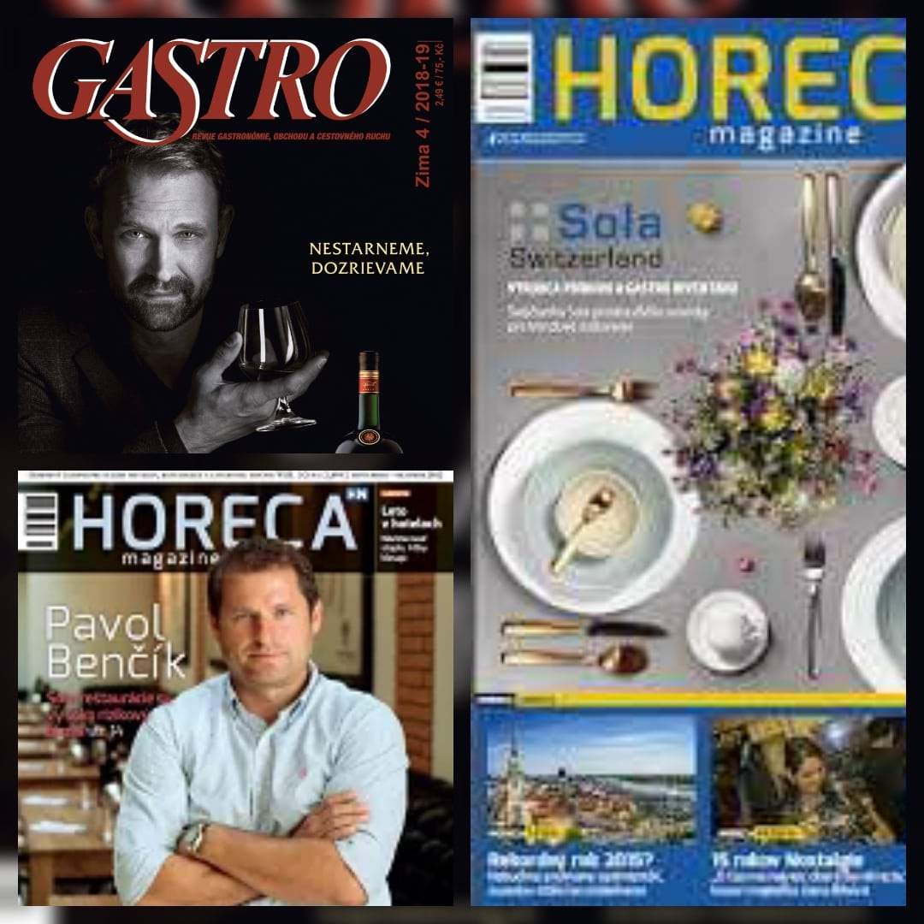

2. Druhým bodom boli kalkulačné a normovacie listy, skladové karty a inventúrne listy. Hlavnými bodmi bolo zjednodušenie a správna prezentácia a vysvetlenie to pre žiakov. Skladové karty sú základom, ktoré evidujú zásoby a pohyb v sklade. Členovia klubu zhodnotili , že väčšie problémy tvoria práve kalkulačné a normovacie listy, ktoré obsahujú hrubú a čistú váhu surovín, ktorá sa prepočítava na požadované matematické jednotky. Žiaci, majú problém s matematickou gramotnosť respektíve jej schopnosť použiť svoje matematické poznatky pri uplatnení si problémov a pri realizácii úloh vyplývajúcich z riešenia takýchto problémov.

3. Najzaujímavejšou časťou ako aj pre žiakov a členov klubu sú videá. Na internete je veľké množstvo poučných videí, ktoré však niekedy svojim obsahom nemajú odbornú zložku. Videá sú pripravované aby zaujali svojim obsahom ale vytráca sa správny pracovný postup a dodržanie noriem. Napriek tomu sú príjemným spestrením vyučovacieho procesu. S odborným výkladom a komentárom od vyučujúceho sa môžu poučiť a vyvarovať práve takýmto chybám prípadne zlým postupom pri práci. Členova klubu zhodnotili, že by sme sa mali na praktickom vyučovaní venovať natáčaniu práve takýchto videí , ktoré budú používané práve pri vyučovacom procese a môžu byť využívané aj pri dištančnom vzdelávaní .

4. Členovia pedagogického klubu sa dohodli, a zhodnotili že príprava vlastnej odbornej video-dokuentácie obsluhy a prípravy jedál bude vhodným a dobrým vyučovacím procesom pre hostinských a môže byť zároveň využité na propagáciu školy. Taktiež zhodnotili, že odborné časopisy sú potrebné a vhodné používať, nakoľko sú v nich najnovšie trendy pre hostinských, ktoré sa v učebniciach nenachádzajú.

- Závery a odporúčania:

Záver : Dôležitou súčasťou pri vyučovaní odboru hostinský a hostinská bude vytváranie rôznych učebných materiálov, ktoré budú slúžiť na samotnú propagáciu tohto odboru.
Odporúčania :. – Natáčanie vlastných spotov v gastronomickom sektore
- Využitie videí a odborných časopisov v dištančnom aj prezenčnom vzdelávaní

- Vypracoval (meno, priezvisko) | Bc. Pavol Lacika
- Dátum | 10.2.2021
- Podpis
- Schválil (meno, priezvisko) | Ing . Zuzana Selecká
- Dátum | 10.2.2021
- Podpis

Príloha:
Prezenčná listina zo stretnutia pedagogického klubu je nahradená online evidenciou

Príloha správy o činnosti pedagogického klubu

Prioritná os: | Vzdelávanie
Špecifický cieľ: | 1.1.1 Zvýšiť inkluzívnosť a rovnaký prístup ku kvalitnému vzdelávaniu a zlepšiť výsledky a kompetencie detí a žiakov
Prijímateľ: | Stredná odborná škola techniky a služieb, Tovarnícka 1609, Topoľčany
Názov projektu: | Zvýšenie kvality odborného vzdelávania a prípravy na Strednej odbornej škole techniky a služieb
Kód ITMS projektu: | 312011AGX9
Názov pedagogického klubu: | Príprava na podnikanie

PREZENČNÁ LISTINA

Miesto konania stretnutia: Online MS Teams
Dátum konania stretnutia: 10.2.2021
Trvanie stretnutia: od 13,00 hod do 15,00hod
Zoznam účastníkov/členov pedagogického klubu:
č. | Meno a priezvisko | Inštitúcia
1. | Ing. Zuzana Selecká | Online MS Teams
2. | Ing. Silvia Lukáčová | Online MS Teams
3. | Ing. Mária Urminská | Online MS Teams
4. | Ing. Ľubica Szabová | Online MS Teams
5. | Janka Cabajová | Online MS Teams
6. | Bc. Pavol Lacika | Online MS Teams

Meno prizvaných odborníkov/iných účastníkov, ktorí nie sú členmi pedagogického klubu a podpis/y:

č. | Meno a priezvisko | Inštitúcia

